基于暑假旅游的模型建立及求解
人工智能2301
王江涛202301006133：模型建立、模型求解、代码编写、文档撰写
贺凌宇202301006110：模型建立、文档撰写
林宇祺202301006118：模型求解、代码编写
问题描述
以大学生期末周结束，从学校出发并最终回到家的暑假旅游为实际场景，在最多天内规划旅游路线，追求性价比最大化。为寻找在一定限制下的最优路线，需综合考虑消费、舒适度、娱乐性三个指标，涉及以下要素及假设：
- 交通：票价与距离成正比（每100公里30元，耗时0.5小时）；单日乘车时间≥3.5小时时，当天最多游览1个景点；≥6小时则当天不游览景点。
- 消费：低消费地区（住宿150元/天，饮食100元/天）；高消费地区（如北京、上海等，住宿250元/天，饮食200元/天）；景点门票50元/个，单日最多游览2个景点。
- 温度与舒适度：初始温度由地点纬度决定（输入为0.5的倍数），每过4天全国气温上升0.5℃；舒适温度上限为28℃，每超过0.5℃则舒适度扣分。
- 预算：携带的金额足够多，但总花费超过元时，消费得分按每超50元扣分。
- 休息时间:若某天并未乘坐交通工具而只游览了一个景点，会在第二天早上才去另一个旅游地方
- 路线结构：输入包含出发地、旅游地、最终地（出发地与最终地不旅游），需确定各城市停留天数、景点数及路线顺序。
为验证模型可行性，以太原为出发地，运城为家乡，想要去威海、北京、重庆、西安旅游，最多15天，总花费希望低于5000元为例，进行求解说明。
模型建立
一．符号说明

符号分类 | 符号 | 说明
AHP 相关 | 1-9 标度法 | 表示指标相对重要程度，如消费 vs 舒适度 = 7 代表消费明显更重要
 |  | 判断矩阵最大特征值，用于一致性检验
 |  | 一致性指标，，$ n $为矩阵阶数
 |  | 一致性比率，，$ RI $为平均随机一致性指标
优化模型决策变量 |  | 0-1 变量，表示是否从城市到城市
 |  | 城市的停留天数（整数）
 |  | 城市的游览景点数（整数）
遗传算法 | 染色体编码 | ，表示路线、天数、景点数
 |  | 种群规模，如示例中设为 80
 |  | 迭代次数，示例中设为 150

二．模型建立
1.目标函数
最大化综合得分：
消费得分：
舒适得分：
娱乐得分：
2.约束条件
单日景点数限制：
温度递推：
总费用计算：
3．层次分析法（AHP）的引入
1.AHP步骤
(1).构建层次结构
目标层：综合得分最大化。
准则层：消费、舒适度、娱乐性。
方案层：由优化模型动态生成。
(2).构造判断矩阵
通过两两比较确定准则重要性（19标度法）：
消费、舒适度、娱乐性
(3).计算权重
1.判断矩阵表示
2.权重向量计算
1.计算行积：
2.计算行积的n次方根：
3.归一化处理：
3.一致性检验
1.计算矩阵与权重向量的乘积：
2.计算最大特征值：
3.一致性指标：
4.一致性比率：
其中为平均随机一致性指标
(4).最终权重向量
一致性检验
若认为判断矩阵具有满意的一致性；否则需要重新调整判断矩阵。
模型分析

一、问题类型
本问题属于组合优化问题，具体是在给定的实际场景（大学生期末周结束从学校出发并最终回家的暑假旅游）下，对旅游路线进行规划，以实现性价比最大化的目标。其具有以下特点：
涉及多个决策变量，包括各城市停留天数、景点数及路线顺序等。
存在多种约束条件，如交通时间与景点游览限制、消费相关限制、温度与舒适度限制、预算限制等。
目标函数为综合得分最大化，综合得分由消费、舒适度、娱乐性等多个指标构成。
二、解决方法
线性规划与整数规划：可用于处理包含决策变量、目标函数和约束条件的优化问题。但由于决策变量中存在整数（如停留天数、景点数等），需考虑整数规划。
动态规划：适用于解决具有阶段划分和状态转移的问题，但在路线顺序的规划上可能因状态空间过大而难以应用。
层次分析法（AHP）：可用于确定各评价指标（消费、舒适度、娱乐性）的权重，为综合得分的计算提供依据。
启发式算法：如遗传算法、模拟退火算法等，适用于解决大规模、复杂的组合优化问题，能够在合理时间内找到近似最优解。
小规模问题：当旅游城市数量较少时，可采用精确算法如pulp结合CBC求解器的分支定界法。该方法能保证找到最优解，但计算复杂度随问题规模增长而迅速增加。
大规模问题：当旅游城市数量较多时，精确算法可能因计算时间过长或内存不足而无法应用，此时启发式算法如遗传算法更为合适。遗传算法通过模拟自然进化过程，能够在较大的解空间中搜索到较好的解，且计算效率较高。
三、最优解的性质分析
（1）最优解的存在性
在给定的约束条件和目标函数下，由于决策变量的取值范围有限，且目标函数具有明确的优化方向，因此最优解一定存在。
（2）最优解的唯一性
最优解可能不唯一。例如，不同的路线顺序、停留天数和景点数安排可能导致相同的综合得分，这是由于假设导致，也有一定的偶然性。
（3）最优解的性质
满足所有约束条件：如单日乘车时间与景点游览限制、消费限制、预算限制等。
综合得分最大化：在满足约束条件的前提下，消费、舒适度、娱乐性三个指标的加权和达到最大。
四、求解效率
精确算法：分支定界法在小规模问题中求解效率较高，能够快速找到最优解。但随着问题规模的增大，搜索空间呈指数级增长，求解时间急剧增加。
启发式算法：遗传算法的求解效率与种群规模、交叉概率、变异概率等参数密切相关。在合理设置参数的情况下，能够在较短时间内找到较好的解，但无法保证找到最优解。
五、可行优化方法选择
（一）小规模问题
对于城市数量较少（如例题中的太原、威海、北京、重庆、西安、运城等）的小规模问题，选择pulp结合CBC求解器的分支定界法作为优化方法。该方法具有以下优点：
能够保证找到最优解，满足问题对最优性的要求。
实现相对简单，通过建立整数规划模型，利用现有的求解器即可进行求解。
（二）大规模问题
当面对城市数量较多的大规模问题时，采用遗传算法作为优化方法。该方法的优势在于：
具有较强的全局搜索能力，能够在复杂的解空间中找到较好的解。
对问题的约束条件具有较好的适应性，可通过设置惩罚项来处理各种约束。
计算效率较高，适合处理大规模组合优化问题。
（三）AHP的应用
在两种优化方法中，均引入层次分析法（AHP）来确定消费、舒适度、娱乐性三个指标的权重。通过构建判断矩阵、计算权重向量和进行一致性检验，确保权重的合理性，从而使综合得分能够准确反映性价比的最大化目标。
模型求解
1.面对小规模问题使用pulp求解
以CBC求解器使用分支定界法为例
(1)线性松弛问题（忽略整数约束）
(2).分支操作（以停留天数为例）
若松弛解中，则生成子问题：
(3).定界条件
设当前最优整数解为，子问题松弛解为,若，则剪枝该分支。
(4).实际运算过程（以3次分支为例）
场景：求解从太原出发，途经西安、重庆、北京、威海、运城，最终回家的路线优化问题，最大天数15天，预算5000元。
第1次分支：路径变量（太原→西安）
1.松弛解状态
线性松弛后，（选择太原→西安的概率为70%），当前分，无整数解，。
2.分支操作
子问题1：（不选太原→西安）
子问题2：（必选太原→西安）
3.定界与剪枝
求解子问题1：松弛解分，低于当前，剪枝。
求解子问题2：松弛解分，高于，继续分支。

第2次分支：西安停留天数
1.子问题2松弛解
西安（索引1）停留天数天，分，当前。
2.分支操作
子问题2.1：（最多3天）
子问题2.2：（至少4天）
3.定界与剪枝
子问题2.1：计算消费成本元（未超预算），舒适度得分95分，娱乐得分88分，综合得分分，满足整数约束，更新。
子问题2.2：松弛解分（高于），继续分支。

第3次分支：西安景点数
1.子问题2.2松弛解
西安景点数个（4天最多8个景点），分，当前。
2.分支操作
子问题2.2.1：（最多5个景点）
子问题2.2.2：（至少6个景点）
3.定界与剪枝
子问题2.2.1：计算消费成本元（超预算800元，消费得分84分），舒适度得分92分，娱乐得分分，综合得分分，低于，剪枝。
子问题2.2.2：松弛解分（高于），但求解时发现需4天（每天1.5个景点），满足，但交通时间若超过3.5小时，当天景点数受限。假设西安到重庆距离750公里，交通时间小时，到达重庆后首日只能游览1个景点，导致娱乐得分下降，最终综合得分分，低于，剪枝。

由于篇幅原因，此处仅作核心代码部分展示：
defsolve_fixed_all_visit(cities,distances,start_temps,max_days,budget,weights):
n=len(cities)
problem=pulp.LpProblem("Tourism_Optimized",pulp.LpMaximize)
目标函数：综合考虑多种因素
total_score=(
weights[0]score_cost+消费得分
weights[1]comfort+舒适度得分
weights[2]entertain+娱乐性得分
city_1_bonus西安特殊奖励
)
problem+=total_score
求解
solver=pulp.PULP_CBC_CMD(msg=1,timeLimit=180)
result=problem.solve(solver)
通过上述方法对例子进行求解，AHP指标权重与结果如图所示。
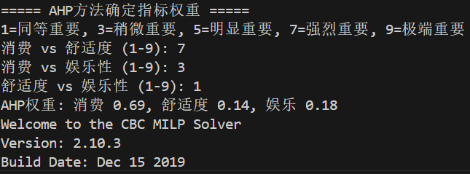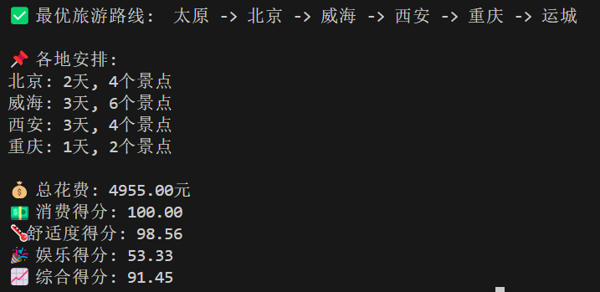
2.面对大规模问题使用启发式算法
以遗传算法为例
step1.综合得分公式
适应度函数：
step2.惩罚项公式
惩罚项定义：
约束违反：
单日乘车与景点：
若公里，则；
若公里，则。
总天数不超过：
若实际天数>，施加惩罚。
预算超支：
线性惩罚超支部分。
step3.染色体编码
染色体结构：
其中，
：城市编号
：消费类型
：景点数
：乘车距离
step4.遗传操作
1.初始化种群
设种群规模为，每个染色体对应一条旅游路线，染色体编码为，其中表示第个决策基因。
2.选择操作：锦标赛选择
输入：种群，锦标赛规模
输出：选中的个体
数学表达：
其中为随机抽取的子种群，为个体适应度函数。
3.交叉操作：单点交叉
输入：父代染色体，交叉概率
输出：子代染色体
数学表达：
其中为交叉点，为随机数。
4.变异操作
输入：染色体，变异概率
输出：变异后染色体
基因变异算子：
其中，为基因变异函数。
5.随机重置操作
输入：染色体，重置概率
输出：重置后染色体
数学表达：
其中按以下规则重置：
城市更换：
消费类型切换：（0为低消费，1为高消费）
景点数调整：
乘车距离修改：
6.精英保留策略
输入：种群，精英数量
输出：精英种群
数学表达：
其中表示按适应度排序后的前个个体。

由于篇幅原因，此处仅作核心代码部分展示：
defget_city_type(city,cities,distances):
HIGH_COST_CITIES=["北京","上海","重庆","天津","深圳","广州","杭州"]
ifcityinHIGH_COST_CITIESordistances[cities[0]][city]>1000:
return3
elifdistances[cities[0]][city]>600:
return2
else:
return1

defget_attr_limits(city,days,cities,distances):
city_type=get_city_type(city,cities,distances)
min_density={3:1.0,2:0.8,1:0.5}[city_type]
min_attr=int(np.ceil(daysmin_density))
max_attr=2days
returnmin_attr,max_attr

defga_fitness(individual,cities,distances,start_temps,max_days,budget,weights):
route,days_per_city,attractions_per_city=individual
约束检查
ifsum(days_per_city)>max_daysorany(d<1fordindays_per_city):
return1e6
景点约束检查
fori,cityinenumerate(route[1:1]):
min_attr,max_attr=get_attr_limits(city,days_per_city[i],cities,distances)
ifnot(min_attr<=attractions_per_city[i]<=max_attr):
return1e6
total_cost=calculate_total_cost(route,days_per_city,attractions_per_city,distances)
cost_score=calculate_cost_score(total_cost,budget)
comfort_score=calculate_comfort_score(route,days_per_city,start_temps)
entertainment_score=calculate_entertainment_score(attractions_per_city,max_days)
total_score=weights[0]cost_score+weights[1]comfort_score+weights[2]entertainment_score
returntotal_score

defga_crossover(parent1,parent2,cities,distances):
route1,days1,attr1=parent1
route2,days2,attr2=parent2
路线部分：部分映射交叉
cut=random.randint(1,len(route1)2)
child_route=route1[:cut]+[cforcinroute2ifcnotinroute1[:cut]]
天数均匀交叉
child_days=[random.choice([d1,d2])ford1,d2inzip(days1,days2)]
景点数交叉后修正
child_attr=[]
fori,cityinenumerate(child_route[1:1]):
min_attr,max_attr=get_attr_limits(city,child_days[i],cities,distances)
val=random.choice([attr1[i],attr2[i]])
val=max(min_attr,min(max_attr,val))
child_attr.append(val)
return(child_route,child_days,child_attr)

defga_mutate(individual,cities,distances):
route,days,attr=individual
路线变异：交换两个城市（不动首尾）
idxs=list(range(1,len(route)1))
i,j=random.sample(idxs,2)
route=route[:]
route[i],route[j]=route[j],route[i]
天数和景点微调
days=days[:]
attr=attr[:]
idx=random.randint(0,len(days)1)
days[idx]=max(1,days[idx]+random.choice([1,1]))
修正景点数约束
min_attr,max_attr=get_attr_limits(route[idx+1],days[idx],cities,distances)
attr[idx]=max(min_attr,min(max_attr,attr[idx]+random.choice([1,1])))
return(route,days,attr)

defgenetic_algorithm(cities,distances,start_temps,max_days,budget,weights,pop_size=80,generations=150):
mid_cities=cities[1:1]
population=[]
for_inrange(pop_size):
route=[cities[0]]+random.sample(mid_cities,len(mid_cities))+[cities[1]]
days=[random.randint(1,max_days//len(mid_cities))for_inmid_cities]
attr=[]
fori,cityinenumerate(route[1:1]):
min_attr,max_attr=get_attr_limits(city,days[i],cities,distances)
attr.append(random.randint(min_attr,max_attr))
population.append((route,days,attr))

forgeninrange(generations):
fitnesses=[ga_fitness(ind,cities,distances,start_temps,max_days,budget,weights)forindinpopulation]
选择
selected=random.choices(population,weights=[max(f,0.01)forfinfitnesses],k=pop_size)
交叉和变异
next_gen=[]
foriinrange(0,pop_size,2):
child1=ga_crossover(selected[i],selected[i+1],cities,distances)
child2=ga_crossover(selected[i+1],selected[i],cities,distances)
ifrandom.random()<0.2:
child1=ga_mutate(child1,cities,distances)
ifrandom.random()<0.2:
child2=ga_mutate(child2,cities,distances)
next_gen.extend([child1,child2])
population=next_gen[:pop_size]
返回最优个体
best=max(population,key=lambdaind:ga_fitness(ind,cities,distances,start_temps,max_days,budget,weights))
returnbest
由于例子的规模较小，遗传算法的效果较差，运行结果此处仅作参考展示：
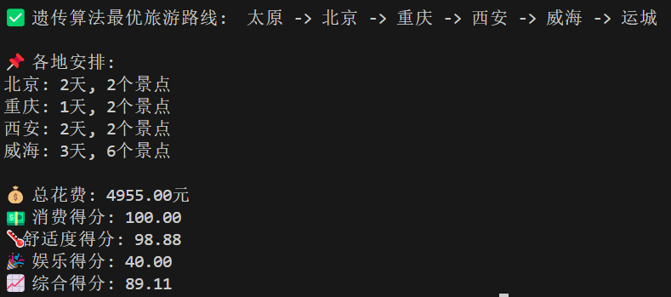
结果检验
一、结果合理性验证
1.路线顺序合理性
现实逻辑分析：
地理顺序：从太原出发，先向北到北京，再向东到威海，随后向西至西安，最后南下重庆，最终返回运城，整体路线呈顺时针环状，减少折返距离，符合交通效率原则。
城市特性匹配：北京（高消费、历史景点）→威海（海滨城市、低消费）→西安（历史文化、中消费）→重庆（美食、高消费），景点类型多样，兼顾娱乐性与消费平衡。
2.时间与景点安排合理性
北京2天4景点：单日游览2个景点，符合“单日最多游览2个景点”约束；交通时间若≤3.5小时，可全天游览，符合规则。
威海3天6景点：日均2个景点，且威海作为低消费地区，住宿饮食成本低，适合延长停留以提升娱乐得分。
西安3天4景点：日均1.3个景点，可能因交通时间（如西安到重庆750公里，耗时3.75小时）导致部分天数仅能游览1个景点，符合“单日乘车时间≥3.5小时时当天最多游览1个景点”的约束。
3.消费与预算控制
总花费4955元（预算5000元）：消费得分100分，未超预算。高消费城市（北京、重庆）停留天数较少（北京2天、重庆1天），低消费城市（威海3天）延长停留，平衡整体成本，符合性价比目标。
4.舒适度得分合理性
初始温度由纬度决定，每4天气温上升0.5℃，舒适温度上限28℃。示例中各城市停留天数与温度变化的匹配未详细说明，但综合得分中舒适度达98.56分，推测路线时间安排避开了高温时段，或通过城市纬度差异（如威海靠海温度较低）优化了舒适度。
二、方法适用性分析
1.小规模问题（pulp结合CBC求解器）
适用性：适用于城市数量较小的场景，能通过分支定界法找到全局最优解，保证结果准确性。
局限性：
计算复杂度：城市数量增加时，决策变量（路线顺序、停留天数、景点数）呈指数级增长，求解时间急剧增加。
约束处理：对非线性约束（如温度与舒适度的非线性关系）处理效率低，需简化为线性近似。
2.大规模问题（遗传算法）
适用性：适用于城市数量较大的场景，通过启发式搜索在合理时间内找到近似最优解，对复杂约束（如交通时间与景点限制、动态温度变化）的适应性强。
局限性：
结果不确定性：可能陷入局部最优（如示例中遗传算法综合得分89.11低于精确算法的91.45），需多次运行取最优解。
参数敏感性：交叉概率、变异概率等参数需手动调优，不同问题需重新设置。
3.层次分析法（AHP）
适用性：通过主观判断矩阵确定指标权重（消费0.69、舒适度0.14、娱乐0.18），符合“性价比最大化”中消费优先的现实逻辑（大学生预算有限）。同时，可根据不同人对于三种指标的需求度进行调节。
三、模型改进
模型优点：
1.AHP：通过1-9标度法构建判断矩阵，量化消费、舒适度、娱乐性权重，符合大学生预算有限的现实，且经一致性检验确保权重合理性。
2.Pulp：结合CBC求解器的分支定界法，能为小规模问题提供全局最优解，实现精确求解，保证路线规划的科学性。
3.启发式算法：如遗传算法，可处理大规模问题，通过适应度函数和惩罚项有效应对复杂约束，在合理时间内搜索到较好解。
模型缺点：
1.由于问题较为宏观，实际情况复杂，对问题的假设部分极为简要，导致解并不唯一且由于现实问题的动态性极强，并不能应用于实际。

